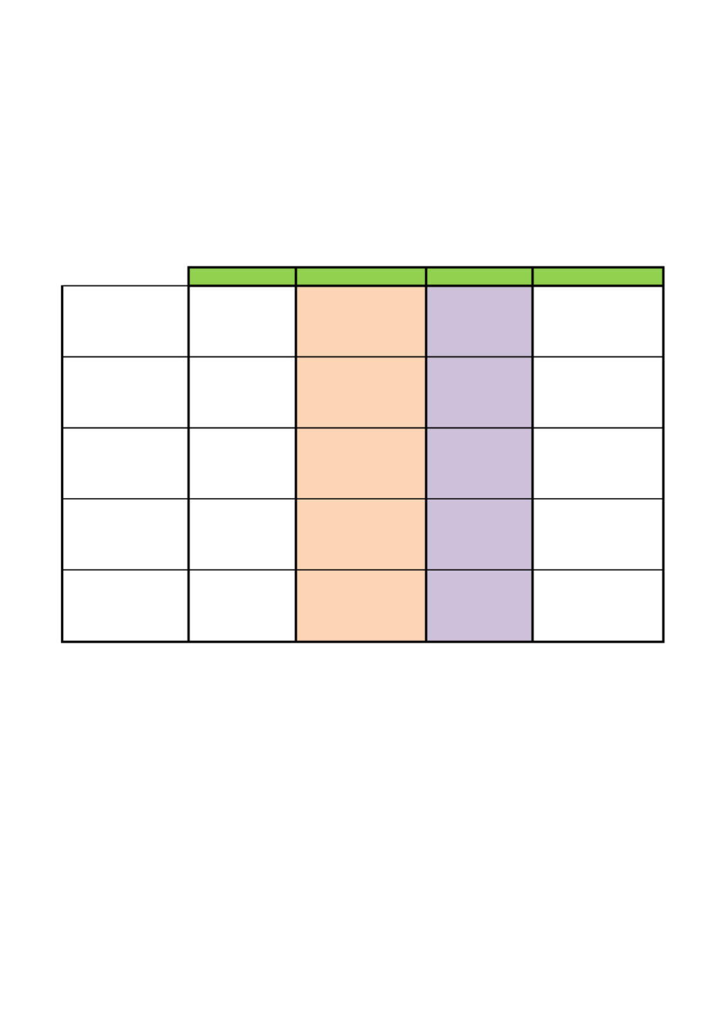

|  |  |  |  |  |
| --- | --- | --- | --- | --- |
| **Příloha č. 1 - Smlouva o poskytnutí podpory ze SFŽP ČR** | | | | |
| **Splátkový kalendář** | | | | |
| vyplacená zápůjčka | **966 950,00** |  |  |  |
| splatnost v letech | 5 | 20 | splátek |  |
| úroková sazba | 0,00% |  |  |  |
|  |  | splatné k poslednímu dni Q | splatné k 15.dni následujícího Q |  |
|  | zůstatek jistiny | splátka jistiny za Q | úrok za Q | celkem platba za Q |
| **2021** | 966 950,00 | 48 347,50 |  | 48 347,50 Kč |
|  | 918 602,50 | 48 347,50 | - Kč | 48 347,50 Kč |
|  | 870 255,00 | 48 347,50 | - Kč | 48 347,50 Kč |
|  | 821 907,50 | 48 347,50 | - Kč | 48 347,50 Kč |
| **2022** | 773 560,00 | 48 347,50 | - Kč | 48 347,50 Kč |
|  | 725 212,50 | 48 347,50 | - Kč | 48 347,50 Kč |
|  | 676 865,00 | 48 347,50 | - Kč | 48 347,50 Kč |
|  | 628 517,50 | 48 347,50 | - Kč | 48 347,50 Kč |
| **2023** | 580 170,00 | 48 347,50 | - Kč | 48 347,50 Kč |
|  | 531 822,50 | 48 347,50 | - Kč | 48 347,50 Kč |
|  | 483 475,00 | 48 347,50 | - Kč | 48 347,50 Kč |
|  | 435 127,50 | 48 347,50 | - Kč | 48 347,50 Kč |
| **2024** | 386 780,00 | 48 347,50 | - Kč | 48 347,50 Kč |
|  | 338 432,50 | 48 347,50 | - Kč | 48 347,50 Kč |
|  | 290 085,00 | 48 347,50 | - Kč | 48 347,50 Kč |
|  | 241 737,50 | 48 347,50 | - Kč | 48 347,50 Kč |
| **2025** | 193 390,00 | 48 347,50 | - Kč | 48 347,50 Kč |
|  | 145 042,50 | 48 347,50 | - Kč | 48 347,50 Kč |
|  | 96 695,00 | 48 347,50 | - Kč | 48 347,50 Kč |
|  | 48 347,50 | 48 347,50 | - Kč | 48 347,50 Kč |
| **SUMA** |  | 966 950,00 | 0,00 | 966 950,00 |

